Θέμα: Διαδικασία υποβολής ηλεκτρονικής αίτησης εκδήλωσης ενδιαφέροντος εκλογών

Αγαπητό Μέλος του Συμβολαιογραφικού Συλλόγου Εφετείων Αθηνών-Πειραιώς-Αιγαίου & Δωδεκανήσου,
για την υποβολή αίτησης προτίμησης ή εξαίρεσης από τις βουλευτικές εκλογές της 25ης Ιουνίου 2023 παρακαλούμε ακολουθήστε τις παρακάτω οδηγίες.
- Ακολουθήστε τον παρακάτω σύνδεσμο https://app.enotariat.gr/public/home
- Επιλέξτε το κουμπί «Εκλογές 25ης Ιουνίου 2023»

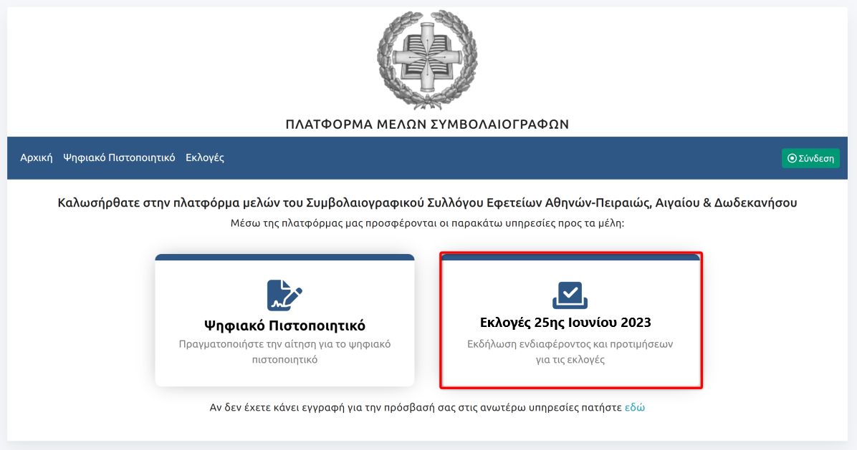

- Πατήστε την επιλογή «Είσοδος»

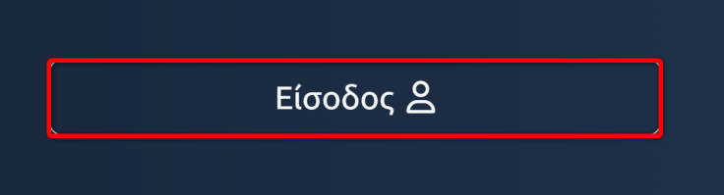

- και εισάγετε τους ίδιους κωδικούς που έχετε λάβει για την πρόσβαση στο κτηματολόγιο
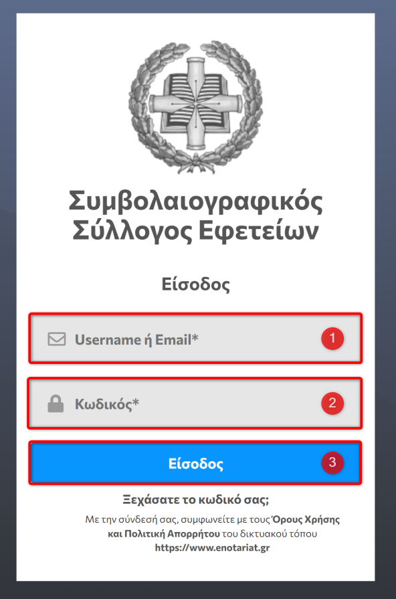

- Επιλέξτε το είδος αίτησης που επιθυμείτε (μπορεί να γίνει αλλαγή του είδους αίτησης και στη συνέχεια μέσα στην φόρμα)

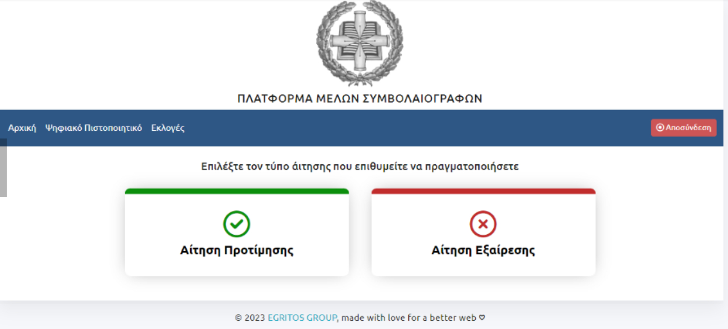

- Ανά αίτηση, διαβαστε και συμπληρώστε αντίστοιχα
  - Αίτηση Προτίμησης
- Ελέγξτε τα βασικά στοιχεία της αίτησης και συμπληρώστε το Όνομα Μητέρας , το Κινητό τηλέφωνο και το Σταθερό σας τηλέφωνο.
- Επιλέξτε την εκλογική Περιφέρεια, το Δήμο και τη Δημοτική Ενότητα που σας ενδιαφέρει και στο τέλος μην παραλείψετε να κλικάρετε το πεδίο «Δηλώνω υπεύθυνα ότι δεν εμπίπτω στα κωλύματα της υπ’ άριθ 1471/31-05-2023 εγκυκλίου Βουλευτικών εκλογών του Αρείου Πάγου»

Υπόδειγμα Αίτησης Προτίμησης
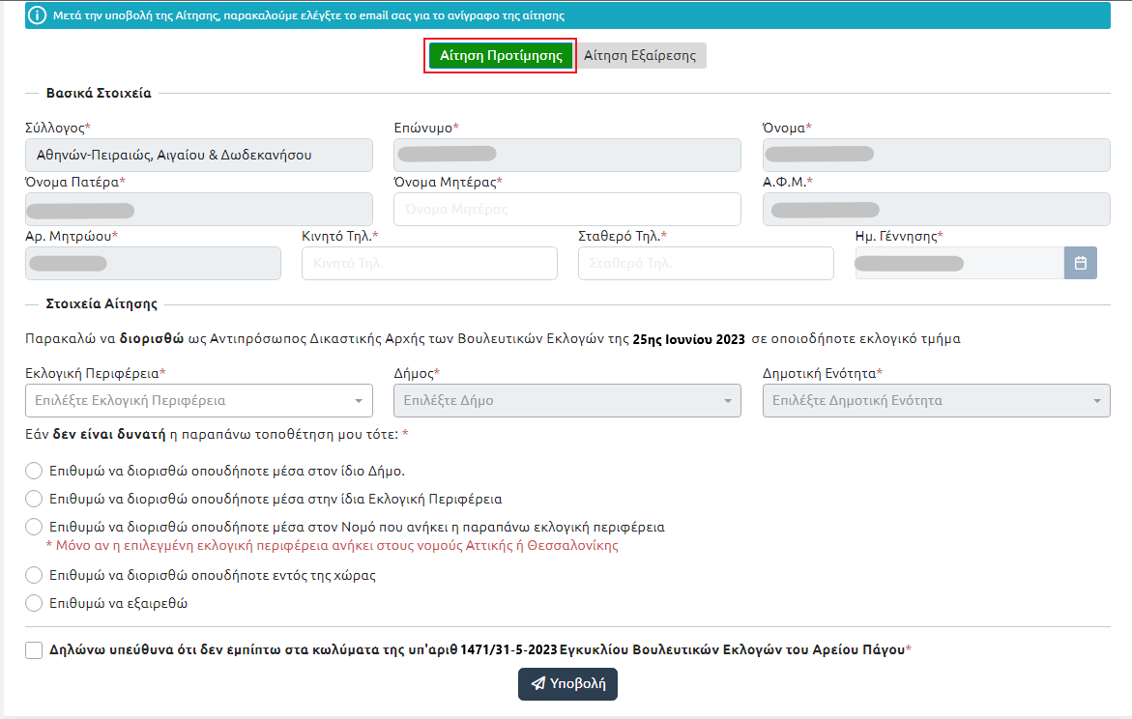

  - Αίτηση Εξαίρεσης
    - Ελέγξτε τα βασικά στοιχεία της αίτησης και συμπληρώστε το Όνομα Μητέρας , το Κινητό τηλέφωνο και το Σταθερό σας τηλέφωνο.
    - Κλικάρετε το πεδίο «Δηλώνω υπεύθυνα ότι δεν εμπίπτω στα κωλύματα της υπ’ άριθ 1471/31-05-2023 εγκυκλίου Βουλευτικών εκλογών του Αρείου Πάγου»

Υπόδειγμα Αίτησης Εξαίρεσης
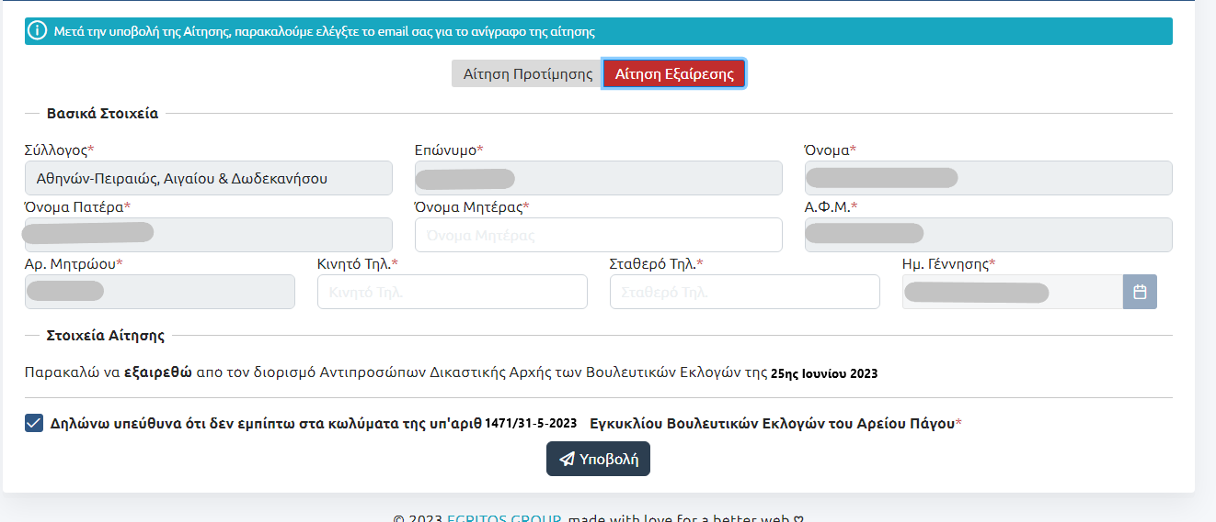

- Πατήστε «Υποβολή»
- Μπορείτε να εκτυπώσετε την αίτηση πατώντας το κουμπί «Εκτύπωση»

